集美大学计算机工程学院实验报告

课程名称： Java程序设计 | 班级：计算2114 | 实验成绩：
实验编号：004 | 姓名： 庄佳强 | 实验日期：2022.10.15
实验名称：内部类和匿名类和容器类 | 学号：2021211331104 | 实验地点：陆大0216

一、目的（本次实验所涉及并要求掌握的知识点）
1．理解内部类和匿名类;
2．初步掌握Java异常处理;
3．学会Java常用容器类的使用。

二、实验内容与设计思想（设计思路、主要代码结构、主要代码段的文字分析、输出结果截图）
第一部分：验证部分：通过对代码的编辑和运算，验证java的内容//验证无文字解析
课本pg.160一程序Example6_1.java（内部类)
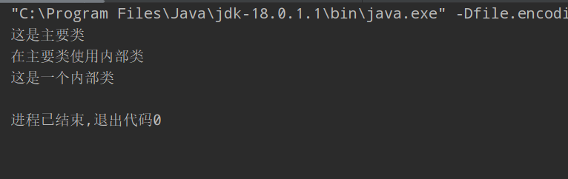
课本pg.163一程序Example6_3.java（匿名类)
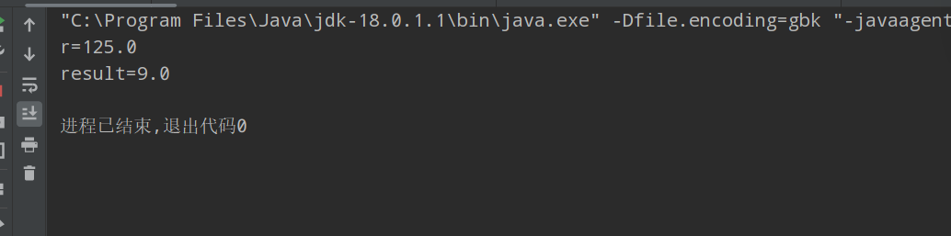
课本pg.167一程序Example6_6.java(异常类)
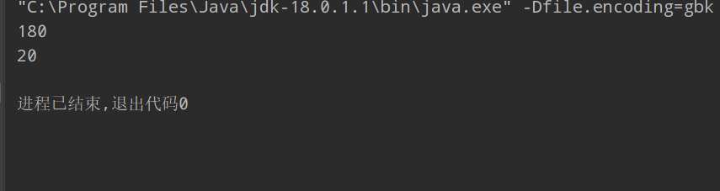
课本pg.364—程序Example13_3.java(链表)
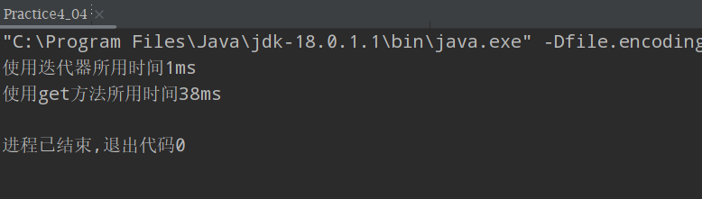
课本pg.372—程序Example13_7.java(哈希表)
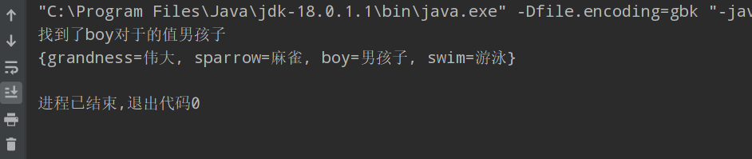

挑错题：
- C 因为throw 一个异常后，之后的语句都无法执行
- D catch 的异常不正确 导致下面的catch 异常 没有对于的try
- B 匿名类中不能定义静态变量

解答题：
- 一个是链式结构 ，一个使用顺序结构。
- 8
- ABCD
- HashMap<K,V>

- :设计部分
1）题目:定义一个Work接口用于描述工作功能，
接口内含2个抽象方法doWork1和doWork2。据此接口创建一个匿名对象，通过该对象实现接口回调;再据此接口创建另一个匿名对象，把该对象直接作为参数传递给测试类MyTest的一个测试方法TestWork (Work w)。
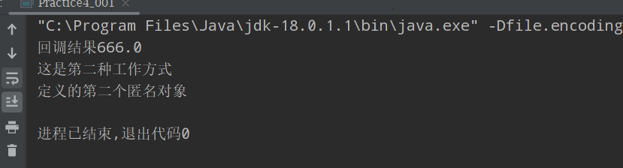
(2)题自:设计一个特殊的整数输入类，当
输入的数大于999时,发生TooBigExcept异常。TooBigExcept为自定义的十个异常类。
要求:自定义异常类;
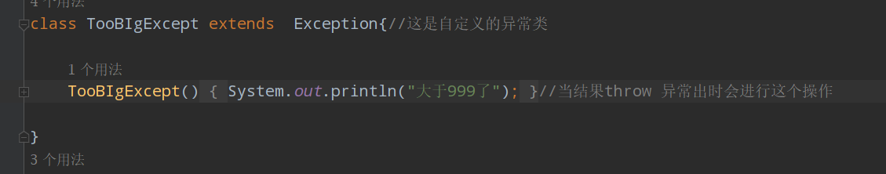

第一次为 1000 第二次为 100
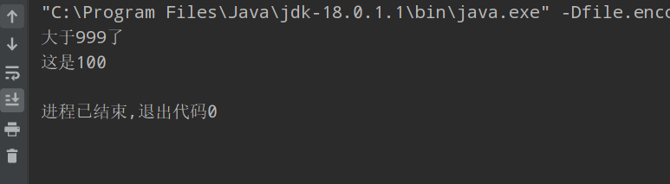

(3）题目:设计一个图书信息维护程序:利用
链表进行图书信息列表的存储和操作，能按书号搜索、增加、删除、修改一个图书信息。
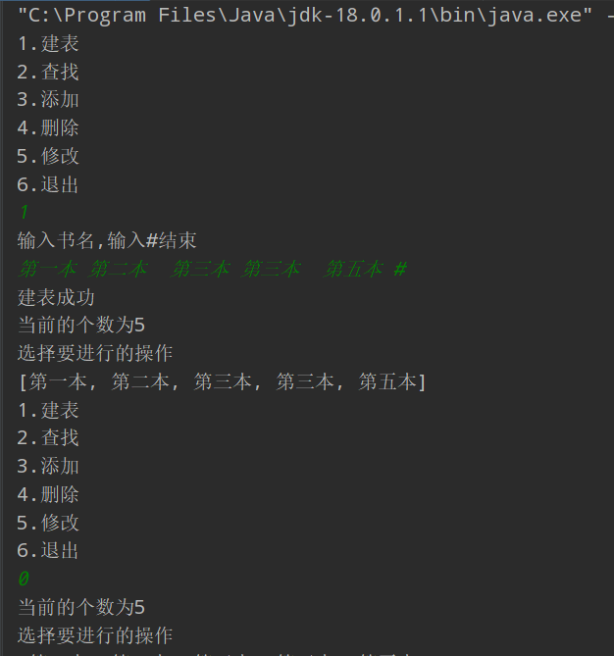
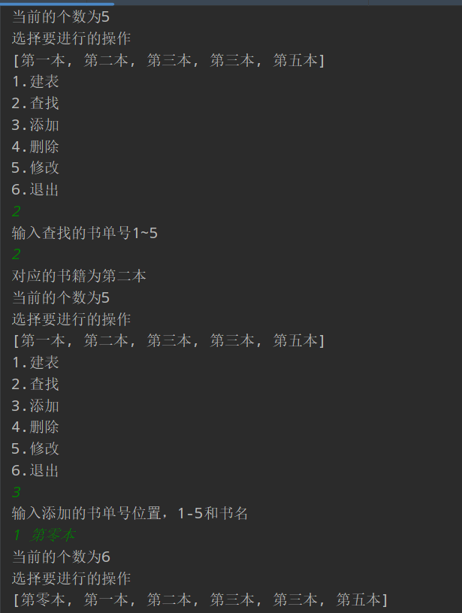
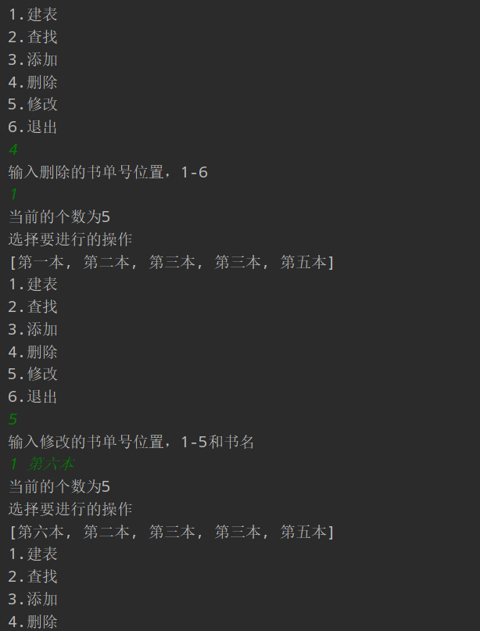
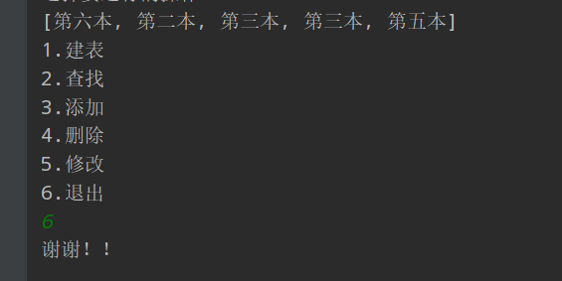
(4）题目:设计十个关键字统计程序:利用
HashMap存储关键字统计信息，对用户输入的关键字进行个数统计。

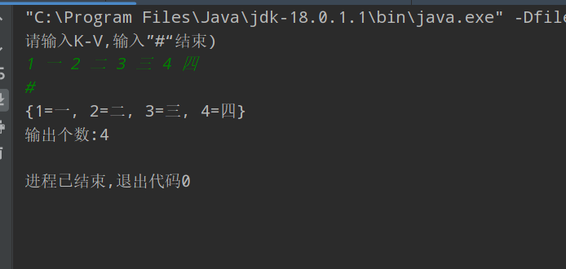
三、实验使用环境（本次实验所使用的平台和相关软件）
IntelliJ IDEA Community Edition 2022.1
四、实验小结（实验中遇到的问题及解决过程、实验中产生的错误及原因分析、实验体会和收获）
学到了基本的内部类和匿名类的使用 掌握了异常的处理 了解了基本的容器类
五、参考文献（书籍、网址链接等）
无。
六、源代码附件（完整的程序源代码，注意排版紧凑，字体、字间距选择小一点的）
Practice4_01
public class Practice4_01 {
public static void main(String[] args) {
AA aa=new AA();
aa.speak();
}
}
class AA {
A a=new A();
void speak() {
System.out.println("这是主要类");
System.out.println("在主要类使用内部类");
a.speak();
}
private class A {
void speak() {
System.out.println("这是一个内部类");
}
}
}

Practice4_02
public class Practice4_02 {
public static void main(String[] args) {
cu cu =new cu() {
@Override
public double getcu(double x) {//重写接口匿名类
return x*x*x;
}
};
double r=cu.getcu(5);
System.out.println("r="+r);
BB bb =new BB();
bb.f(new cu() {//再重写匿名类
@Override
public double getcu(double x) {
return x*x;
}
});
}
}
interface cu {
double getcu(double x);
}
class BB {
void f(cu cu) {
double result = cu.getcu(3);
System.out.println("result=" + result);
}
}

Practice4_03
public class Practice4_03 {
public static void main(String[] args) {
People people=new People();
try{people.SetAge(180);
System.out.println(people.getAge());
} catch (IntegerException e) {
System.out.println(e.toString());
}
try{people.SetAge(20);
System.out.println(people.getAge());
} catch (IntegerException e) {
System.out.println(e.toString());
}
}
}
class IntegerException extends Exception{
int a;
IntegerException(int age){
a=age;
}
@Override
public String toString() {
return String.valueOf(a);
}
}
class People{
private int age =1;
void SetAge (int age) throws IntegerException{
if(age>=160||age<=0) {
throw new IntegerException(age);
}else
this.age=age;
}
public int getAge() {
return age;
}
}

Practice4_04
import java.util.Iterator;
import java.util.LinkedList;
public class Practice4_04 {
public static void main(String[] args) {
LinkedList<String> linkedList = new LinkedList<>();
for (int i = 0; i <= 10000; i++)
linkedList.add("speed" + i);
Iterator<String> iterator = linkedList.iterator();
long starttime = System.currentTimeMillis();
while (iterator.hasNext()) {
String s = iterator.next();
}
long endtime = System.currentTimeMillis();
System.out.println("使用迭代器所用时间" + (endtime - starttime)+"ms");
int i = 0;
starttime = System.currentTimeMillis();
while (i < linkedList.size()) {
String s = linkedList.get(i);
i++;
}
endtime=System.currentTimeMillis();
System.out.println("使用get方法所用时间" + (endtime - starttime)+"ms");
}
}

Practice4_05
import java.util.HashMap;
public class Practice4_05 {
public static void main(String[] args) {
HashMap<String, String> hashMap = new HashMap<>();
String V_K[] = {"grandness", "伟大", "swim", "游泳", "sparrow", "麻雀", "boy", "男孩子"};
for (int i = 0; i < V_K.length; i = i + 2)
hashMap.put(V_K[i], V_K[i + 1]);
if(hashMap.containsKey("boy"))
{
String str =hashMap.get("boy");
System.out.println("找到了boy对于的值"+str);
}
else {
System.out.println("未找到");
}
System.out.println(hashMap);
}
}

Practice4_001
public class Practice4_001 {
public static void main(String[] args) {
Test test =new Test();
Work work =new Work() {//匿名类
@Override
public double dowork1() {
return 666;
}
@Override
public void dowork2() {
System.out.println("这是第二种工作方式");
}
};
double r= work.dowork1();//接口回调
System.out.println("回调结果"+r);
work.dowork2();
test.Testwork(new Work() {
@Override
public double dowork1() {
return 0;
}
@Override
public void dowork2() {
System.out.println("定义的第二个匿名对象");
}
});
}
static class Test{
void Testwork(Work work) {
work.dowork2();
}
}
}
interface Work{
abstract double dowork1();
abstract void dowork2();
}

Practice4_002
public class Practice4_002 {
public static void main(String[] args) {
N_Int n_int;
try {n_int=new N_Int(9999);
System.out.println(n_int.getNum());
} catch (TooBIgExcept e) {
}
try{n_int=new N_Int(100);
System.out.println("这是"+n_int.getNum());
} catch (TooBIgExcept e) {
}
}
}
class TooBIgExcept extends Exception{//这是自定义的异常类
TooBIgExcept(){
System.out.println("大于999了");
}//当结果throw 异常出时会进行这个操作
}
class N_Int{
int num;
N_Int(int num) throws TooBIgExcept{
if(num>999)
throw new TooBIgExcept();
else
this.num=num;
}
public int getNum() {
return num;
}
}

Practice4_003
import java.util.ArrayList;
import java.util.LinkedList;
import java.util.Scanner;
public class Practice4_003 {
public static void main(String[] args) {
Scanner scanner = new Scanner(System.in);
book book = new book();
while (true) {
if (!book.linkedList.isEmpty()) {
book.个数();
}
System.out.println("1.建表");
System.out.println("2.查找");
System.out.println("3.添加");
System.out.println("4.删除");
System.out.println("5.修改");
System.out.println("6.退出");
try {
int n = scanner.nextInt();
switch (n) {
case 1: {
ArrayList<String> arrayList = new ArrayList<>();
String str;
System.out.println("输入书名,输入#结束");
while (!(str=scanner.next()).equals("#")) {
arrayList.add(str);
}
book.建表(arrayList);
System.out.println("建表成功");
break;
}
case 2: {
System.out.println("输入查找的书单号1~" + book.linkedList.size());
int a = scanner.nextInt();
String str= book.搜索(a);
System.out.println("对应的书籍为"+str);
break;
}
case 3: {
System.out.println("输入添加的书单号位置，1-" + book.linkedList.size() + "和书名");
int a = scanner.nextInt();
String ss = scanner.next();
book.添加(a, ss);
break;
}
case 4: {
System.out.println("输入删除的书单号位置，1-" + book.linkedList.size());
int a = scanner.nextInt();
book.删除(a);
break;
}
case 5: {
System.out.println("输入修改的书单号位置，1-" + book.linkedList.size() + "和书名");
int a = scanner.nextInt();
String ss = scanner.next();
book.修改1(a, ss);
break;
}
case 6: {
System.out.println("谢谢！！");
System.exit(0);
}
}
} catch (Exception e) {
System.out.println("输入错误再试试吧！！！");
scanner.next();
}
}
}
}
class book {
LinkedList<String> linkedList = new LinkedList<>();
void 建表(ArrayList<String> arrayList) {
linkedList.addAll(arrayList);
}
String 搜索(int b) {
return linkedList.get(b - 1);
}
void 添加(int a, String s) {
linkedList.add(a - 1, s);
}
void 删除(int a) {
linkedList.remove(a - 1);
}
void 修改1(int a, String s) {
linkedList.set(a-1,s);
}
void 个数() {
System.out.println("当前的个数为" + linkedList.size());
System.out.println("选择要进行的操作");
System.out.println(linkedList);
}
}

Practice4_004
import java.util.HashMap;
import java.util.Scanner;
public class Practice4_004 {
public static void main(String[] args) {
Scanner scanner = new Scanner(System.in);
System.out.println("请输入K-V,输入”#“结束)");
HashMap<String,String> hashMap=new HashMap<>();
while(true)
{
String K=scanner.next();
if(K.equals("#"))
break;
String V=scanner.next();
hashMap.put(K,V);
}
System.out.println(hashMap);
System.out.print("输出个数:");
System.out.println(hashMap.size());
}
}

